O Sistema da Dívida e os mecanismos que geram dívida

A partir da década de 70 tivemos um conjunto de transformações no mundo, ganhando ascensão o que ficou conhecido por neoliberalismo. Um dos traços marcantes das transformações que ocorreram foi o aumento do poder do setor financeiro, processo que contribuiu para a financeirização.
Um dos mecanismos para os setores financeiros terem aumentado o seu poder foi através de dívidas dos Estados, muitas vezes contraídas tendo como único objetivo satisfazer os interesses de grupos financeiros. Os Estados, cada vez mais endividados, retiram recursos de áreas sociais para destinarem para o pagamento da “dívida pública”. A dívida, no atual curso do capitalismo, se tornou um instrumento de dominação, evidenciando a existência de um “Sistema da Dívida” que beneficia os setores financeiros em detrimento de recursos públicos.
No Brasil, no ano de 2020, ano de pandemia, conforme o gráfico da Auditória Cidadã da Dívida (i), o país aumentou o gasto com a dívida em 33,04% em comparação com o ano anterior, correspondendo a 39,08% do orçamento federal executado durante o ano, valor equivalente a R$ 1,381 trilhão. Mesmo com o passar dos anos sendo destinada uma quantia maior para o pagamento da dívida pública, o estoque da dívida interna continua aumentando de forma acelerada, conforme pode ser visto no gráfico abaixo.

Despesas com a Dívida Pública, Orçamento executado pelo Governo Federal e Estoque da Dívida Interna (2011-2020)
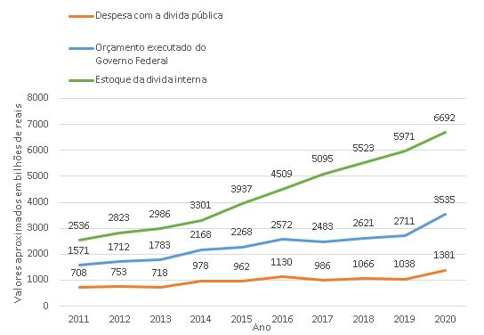
Confecção própria
Fonte: Gráficos do Orçamento Geral da União executado (ii) e Comparativo de Juros, Amortizações e Estoque da Dívida (iii).

Esse aumento do gasto com a dívida, assim como do estoque ocorre através de vários mecanismos ilegais, que visam beneficiar os bancos privados à custa dos recursos públicos. Um primeiro mecanismo que é importante evidenciarmos é o tratamento de juros como se fossem amortizações. Quando são emitidos títulos da dívida para o pagamento de juros como se fosse amortizações, o estoque da dívida continua a crescer. Essa prática não tem fundamentação legal, contrariando o inciso III do artigo 167 da Constituição Federal (iv).
Já não bastasse os altos recursos destinados aos setores financeiros através da dívida pública, em 2020 foi aprovada a Emenda à Constituição n° 106, que, dentre várias medidas, abriu margem para a compra de papéis podres por parte do Banco Central (BC). Essa compra foi regulamentada pela Circular n° 4028 do BC. O BC, com essas medidas, pode comprar ativos privados prescritos e podres. Além de não ser definido os tipos de ativos a serem comprados, não há limite a ser gasto na compra desses ativos. Até mesmo devedores da previdência social podem ser beneficiados conforme o parágrafo único do artigo 5º da Circular. Ou seja, ao abrir margens para essas medidas, fica evidente a tentativa de beneficiamento do setor financeiro ao passar o “prejuízo” de instituições financeiras privadas para o Estado (v).
Além dos mecanismos citados, não podemos deixar de falar da remuneração da sobra de caixa dos bancos. Os bancos precisam depositar obrigatoriamente (depósito compulsório) uma certa quantia no BC. O dinheiro que sobra, que é proveniente de depósitos e aplicações de clientes, deveria ser utilizado para empréstimos para clientes e, com isso, teriam que ter baixas taxas de juros, de modo que o dinheiro não ficasse parado em caixa. Entretanto, não é isso que acontece. O BC remunera os bancos diariamente pela sobra de caixa através de sua troca por títulos da dívida (operações compromissadas). Isso faz com que os bancos não se interessem em realizar empréstimos a taxas baixas, já que recebem dinheiro garantido por parte do BC. Esse tipo de remuneração garantiu cerca de R$ 1 trilhão de juros pagos com recursos públicos para os bancos em um período de 10 anos (vi).
Em um mundo em que impera o Sistema da Dívida, a única soberania que parece existir é a do capital financeiro, que subordina Estados e povos. Diante de uma dívida expressiva e cheia de indícios de irregularidades, é essencial ser realizada a auditoria para garantir investimentos sociais que garantam a formação integral do indivíduo e o desenvolvimento do país.

